STATISTIKA FINANCOVÁNÍ BYDLENÍ České bankovní asociace
KOMENTÁŘ
31. 08. 2020
Červenec 2020: Co červenec neuvaří – srpen nedopeče. Bude platit i pro hypoteční trh?

Statistika financování bydlení ČBA (Statistika) je pravidelná měsíční komentovaná zpráva ČBA vzniklá ve spolupráci s Českou národní bankou. Opírá se o data, která členské banky ČNB, jakožto orgánu vykonávající dohled nad finančním trhem, pravidelně reportují. Jedná se tedy o nejpřesnější a nejvěrohodnější dostupná data o trhu financování bydlení.

IndexRPSN ČBA

ČBA ve své Statistice zavádí tzv. IndexRPSN ČBA. Jedná se o průměrnou RPSN (čili Roční Procentní Sazba Nákladů) za všechny banky a stavební spořitelny za příslušný měsíc. Na vývoj výší RPSN se bude ČBA zaměřovat a pravidelně ho prostřednictvím Indexu RPSN prezentovat veřejnosti, mimo jiné i na webu www.cbaonline.cz.

O RPSN

Sledování RPSN má oproti dalším úvěrovým parametrům pro spotřebitele nesporné výhody:
- RPSN zahrnuje kromě úrokových sazeb všechny náklady, které poskytovatel úvěru účtuje úvěrovanému
- způsob výpočtu výše RPSN u každého úvěru a povinnost její sdělení úvěrovanému je všem poskytovatelům úvěrů dána zákonem
- RPSN poskytovatelé úvěrů reportují ČNB, jakožto dohledovému orgánu

RPSN tak spotřebitelům umožňuje spolehlivě srovnat výhodnost nabídek jednotlivých poskytovatelů úvěrů včetně toho, že mohou porovnat i výhodnost odlišných druhů úvěrů.

---
IndexRPSN ČBA
IndexRPSN ČBA (průměrná RPSN) podle statistiky ČNB byl za červenec u hypotečních úvěrů na bydlení 2,37 %. Oproti červnu 2020 klesla průměrná RPSN o 0,1 procentního bodu. V červenci 2019 byla 2,79 %, tudíž v červenci 2020 došlo ke snížení za rok o 0,42 procentního bodu.

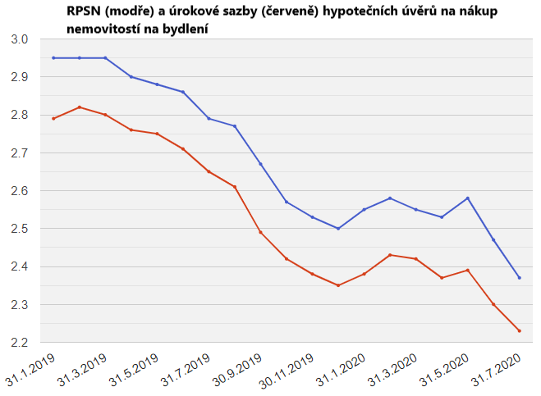

(Zdroj: Statistika ARAD, ČNB)
Vladimír Staňura, hlavní poradce ČBA:
I když se zdá, že snížení RPSN o 0,1 procentního bodu oproti červnu není velké, z průměrné hypotéky 2,7 mil. Kč na 20 let už toto snížení bude znamenat skoro 30 tis. Kč. Nemluvě o výrazném snížení oproti červenci 2019. Zajímavé také je, že se snížil rozdíl mezi RPSN a úrokovou sazbou. To znamená, že banky sáhly ve svých nabídkách po snížení nejen úrokové sazby ale i dalších nákladů. Protože se začínáme blížit historickému minimu z listopadu 2016, kdy RPSN dosáhlo 2,01 %, lze očekávat, že trend ve snižování RPSN zpomalí, popř. se zcela zastaví. Zdá se, že trh „testuje“ svoje dno.

---
Nové úvěry na bydlení
Skutečně nové hypoteční úvěry na bydlení od bank a stavebních spořitelen dosáhly v červenci 2020 celkového objemu 19,2 mld. Kč. To je o 2 % více než v červnu 2020 a o 40 % více než v červenci 2019.

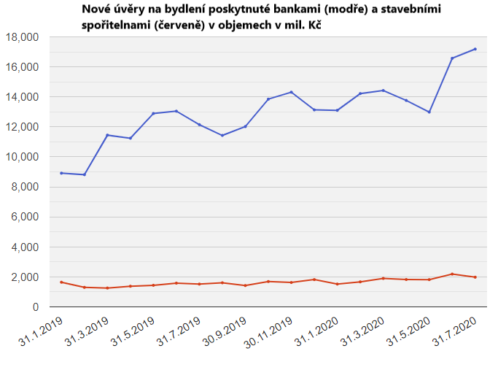
(Zdroj: Statistika ARAD, ČNB)

Vladimír Staňura, hlavní poradce ČBA:
Letošní červenec byl od r. 2004 třetím nejsilnějším měsícem v prodejích hypoték na trhu. Nárůst oproti minulému měsíci je jenom 2 %, ale už i červen byl po několika letech velmi silný měsíc, takže další nárůst v červenci je až neuvěřitelný. Je to vidět i z porovnání s „normálním“ červencem 2019, kdy letos došlo k nárůstu prodejů o 40 %! Vysvětlení je několik:
- Rozhodně je na prvním místě zapotřebí zmínit výrazný a viditelný pokles RPSN a úrokových sazeb, což je pro spotřebitele více než dobrá zpráva.
- Svoji roli sehrávají i média, která hodně píší o poklesu cen nemovitostí. Ten se sice neodehrál. A pokud v některých regionech nastal, tak nijak významně. Ale povědomí o poklesu a stagnaci cen nemovitostí se ujalo.
- Nezanedbatelný vliv má i psychologie kupujících. Jednak to, že chci mít své vlastní. A také to, že v nejistých dobách je vlastní nemovitost jakýsi „přístav bezpečí“.
- Hodně kupujících čekalo na zrušení 4 % daně z převodu nemovitosti, a to se dnes bere už za vyřízené.

---
Refinancování úvěrů na bydlení
Refinancování hypotečních úvěrů od bank a stavebních spořitelen (tj. přechod k jiné bance) za červenec zůstává na vysoké úrovni a dosáhl 3,5 mld. Kč, tj. stejně jako v červnu a má vzrůstající tendenci, kdy nejnižší měsíční objemy v minulém roce byly kolem 2 mld. Kč.

Vladimír Staňura, hlavní poradce ČBA:
V příštích měsících se dá očekávat, že při nízkých RPSN hypotečních úvěrů bude objem refinancování zůstávat vysoký. Ten se zastaví a sníží v momentě, kdy RPSN nabere obrácený směr, tj. vzhůru.

Pozn. k metodice: Jedná se o nové, refinancované, refixované či konsolidované úvěry od bank i stavebních spořitelen celkem.

O autorovi komentáře
Vladimír Staňura je hlavním poradcem České bankovní asociace. Absolvoval Vysokou školu ekonomickou v Praze a na Rotterdam School of Management získal titul MBA. Působil v řadě rolí v domácím i zahraničním bankovnictví. Pro skupinu ČSOB pracoval více než 35 let. Z toho v letech 1991 až 2003 byl členem jejího představenstva. Jeho hlavní odpovědností bylo korporátní bankovnictví, poté retailové bankovnictví a IT včetně elektronického bankovnictví. V letech 2003 až 2017 byl předsedou představenstva Českomoravské stavební spořitelny, zkráceně Lišky.
Od r. 2018 pracuje pro Českou bankovní asociaci, za kterou působí ve správní radě Garančního systému finančního trhu. Kromě toho se věnuje jako poradce ČBA otázkám bydlení a jeho financování.
Vášnivě miluje rodinu, aktivní sport, čtení, cestování, cizí jazyky.

Další informace

obdržíte na adrese:

Monika Petrásková,
manažerka PR a komunikace ČBA
monika.petraskova@cbaonline.cz
tel: + 420 733 130 282

O České bankovní asociaci
Česká bankovní asociace vznikla v roce 1990 a je dobrovolným sdružením právnických osob podnikajících v oblasti peněžnictví. V současné době sdružuje 39 členů. Rolí asociace je především zastupovat a prosazovat společné zájmy členů, prezentovat roli a zájmy bankovnictví vůči veřejnosti, podílet se na standardizaci postupů v bankovnictví a na vytváření odborných zvyklostí, podporovat harmonizaci bankovní legislativy s legislativou Evropské unie a vyvíjet aktivitu v informativní a školící oblasti. ČBA je členem Evropské bankovní federace a EMMI.

